**O método de Caminho Crítico**

O Método do caminho crítico identifica a sequência de atividades na qual, caso uma delas atrase, todo o projeto estará atrasado, em outras palavras, a sequência das atividades que não tem folga (Abaixo mostraremos como calcular a folga).  
Desta forma, o caminho crítico aponta quais atividades o GP e responsáveis devem ter atenção redobrada;  
O caminho crítico pode ter folga positiva, igual a zero ou negativa dependendo das restrições de prazo aplicadas.

Um exemplo de restrição de prazo que acarretará em uma folga negativa: O projeto deve terminar em uma data inferior a data de término mais cedo do projeto.  
Um projeto pode ter mais de um caminho crítico.  
Um diagrama de rede mostra uma visão gráfica das atividades, seu caminho crítico e como elas se relacionam umas com as outras.

Como montar o diagrama de rede do seu projeto e identificar seu caminho crítico:

Pré-requisitos

* Estimativa de duração de cada atividade;
* Os predecessores de cada atividade.

Passo a Passo

1. Montar o diagrama com as atividades e seus relacionamentos [Rede orientada a atividades];
2. Incluir as atividades com suas respectivas durações;
3. Calcular as datas de ínicio e término mais cedo ou antecipado(Early Start, Early Finish) - Caminho de ida;
   * Quando uma atividade tiver mais de uma predecessora, uso sempre a maior data de término mais cedo entre as predessoras como data de início mais cedo da sucessora;
4. Determinar a duração do projeto;
5. Determinar as datas de início e término mais tarde (Late Start, Late Finish) - Caminho de volta;
   * Quando uma atividade tiver mais de uma sucessora; uso sempre a menor data de início mais tarde entre as sucessoras como data de término mais tarde da predecessora;
6. Determinar as folgas de cada atividade;
   * Folga é o tempo adicional que pode ser gasto na atividade em questão sem afetar a duração do projeto;
   * A folga livre ou margem de atraso permitida (MS Project) é quanto tempo uma atividade pode atrasar sem que haja impacto no início da atividade sucessora;
   * A folga total ou margem de atraso total (MS Project) é quanto tempo uma atividade pode atrasar sem que haja impacto no término do projeto [Diferença entre o término mais cedo e o término mais tarde (LF-EF Late Finish-Early Finish)].
7. As atividades com folga = 0 são as atividades do caminho crítico.

Para o projeto com as atividades abaixo determinar seu caminho crítico:

|  |  |  |
| --- | --- | --- |
| **Atividade** | **Precedência** | **Duração** |
| Início |  | 0 |
| A | Início | 6 |
| B | Início | 2 |
| C | Início | 3 |
| D | A | 10 |
| E | A | 3 |
| F | B | 2 |
| G | C | 4 |
| H | E | 5 |
| I | F,G | 8 |
| J | G | 6 |
| K | I | 4 |
| L | J | 2 |
| Término | D,H,K,L | 0 |

Passo a Passo

1. Montar o diagrama com as atividades e seus relacionamentos [Rede orientada a atividades];
2. Incluir as atividades com suas respectivas durações;  
   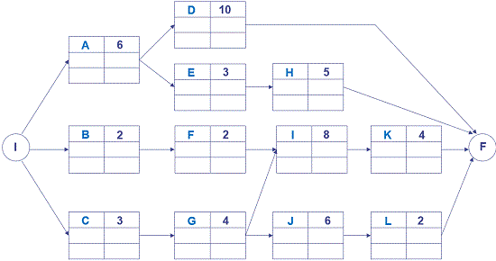
3. Calcular as datas de ínicio e término mais cedo ou antecipado (Early Start, Early Finish) - Caminho de ida;
4. Determinar a duração do projeto;  
   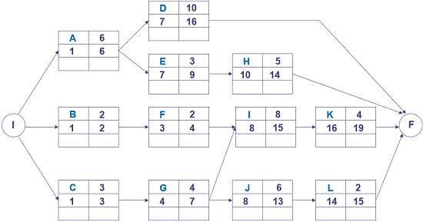
5. Determinar as datas de início e término mais tarde (Late Start, Late Finish) - Caminho de volta;  
   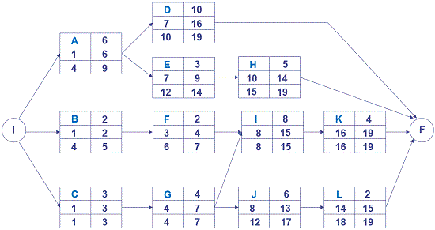
6. Determinar as folgas de cada atividade;
7. As atividades com folga = 0 são as atividades do caminho crítico.

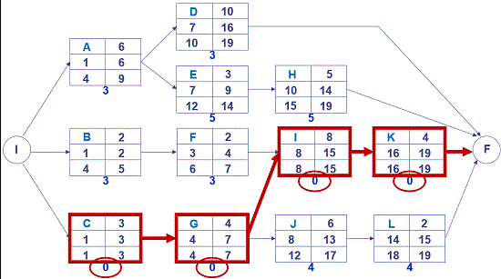

Fonte: Eduardo Montes.